20-12-2020

Proyecto de Sistemas Web

Sistemas Web

Equipo 6

Manuel Huerta Rodríguez Nathanael Pouchoulen Torres

Profesor: Rojano Caceres Jose Rafael

# Inicio

La página principal muestra los torneos próximos, así como un botón de Ingresar y Registrarse

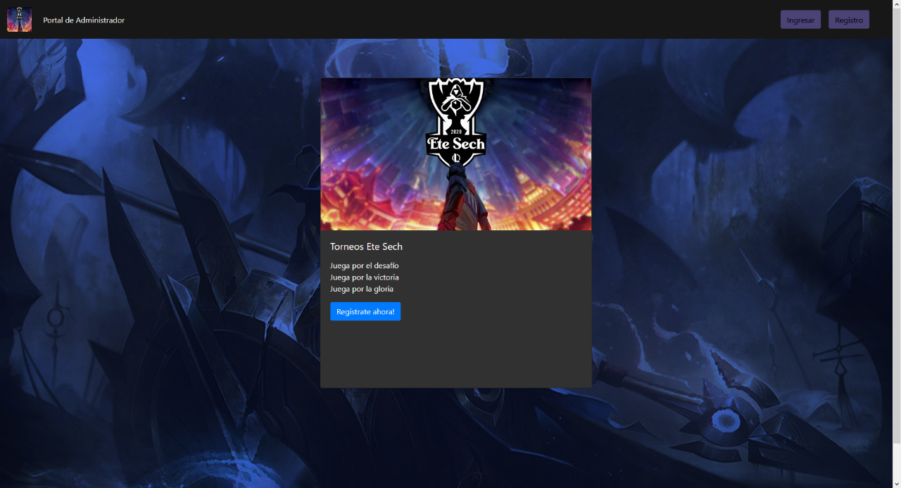

Botón de Ingresar y Registrarse

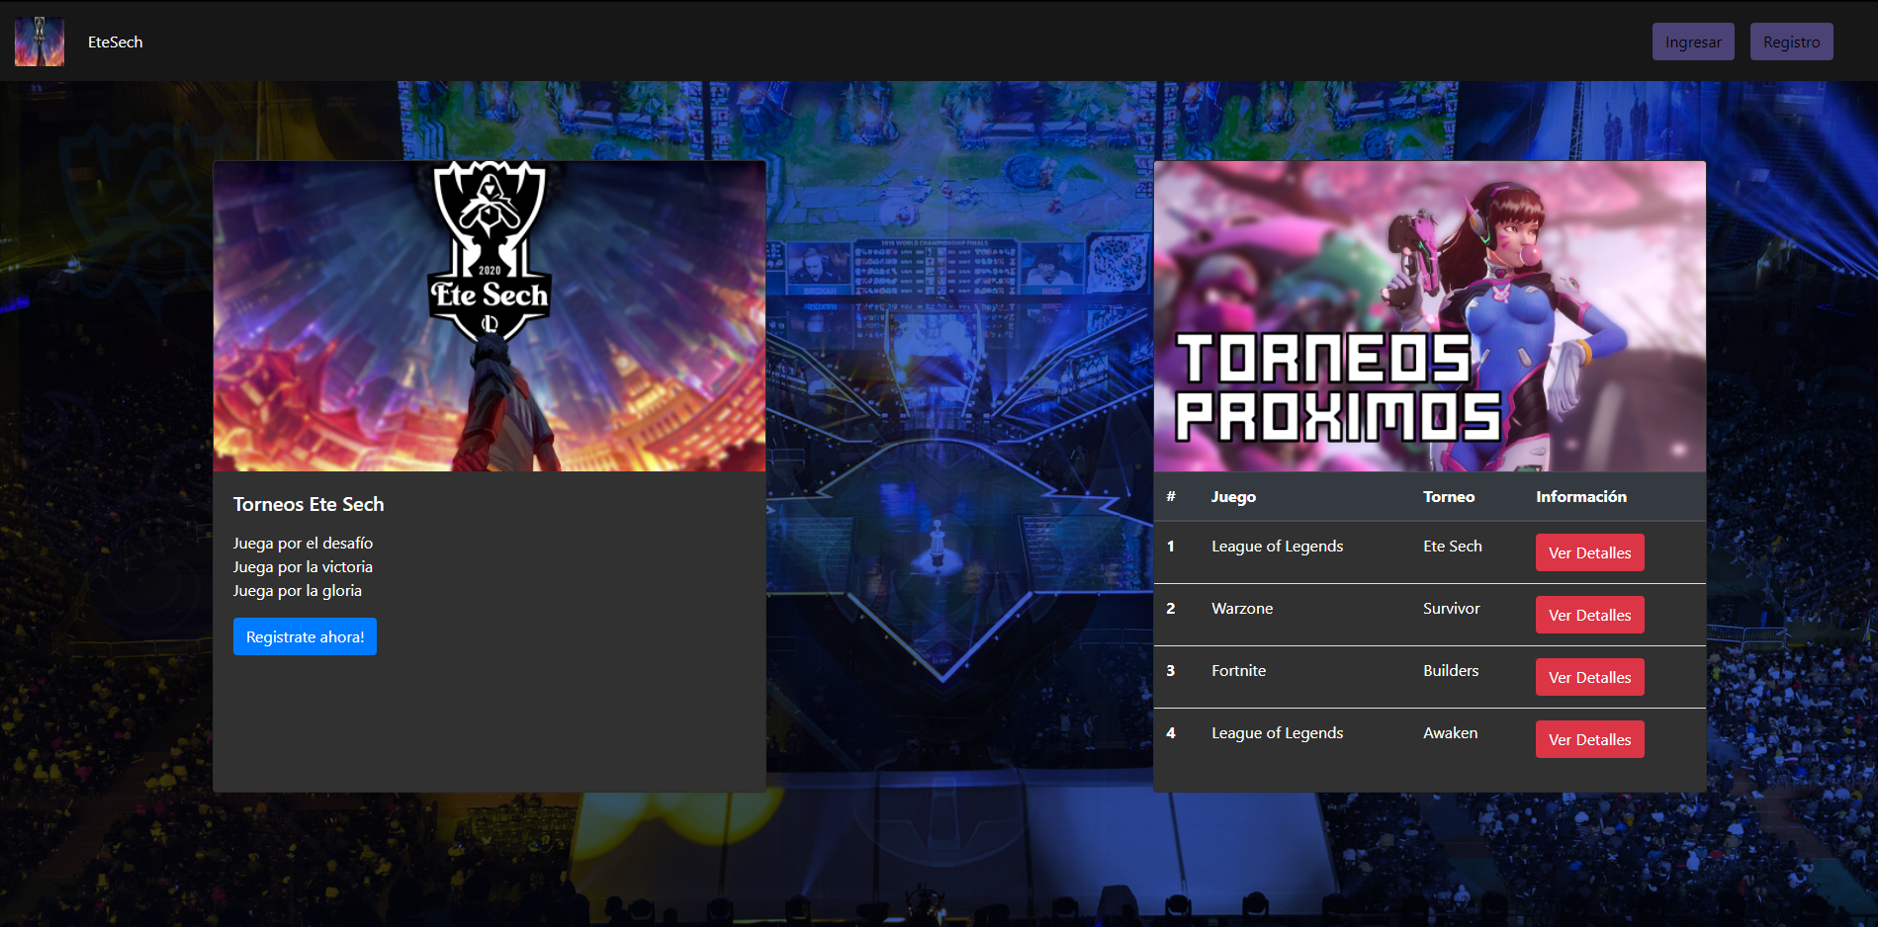

Al hacer click en Ingresar se mostrará la siguiente ventana en la cual el usuario tendrá que ingresar su correo electrónico y su contraseña, si cuenta con una cuenta, podrá dar clic en Ingresar y se unirá con su cuenta, si hace clic en cancelar se cerrará esta ventana.

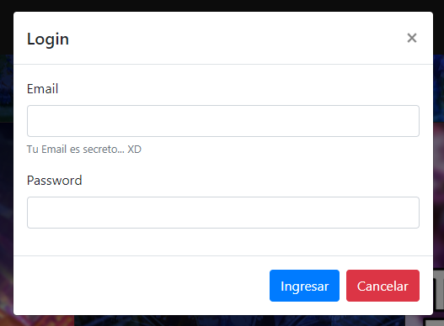

Al hacer clic en Registro se le mostrará al usuario la siguiente ventana, en la cual deberá introducir los datos que se le solicita para completar su perfil, los cuales son Nombre de usuario, E-mail, su sexo, Password y una confirmación del password, al dar clic en Confirmar se registrará su cuenta en la base de datos, cabe mencionar que si algún dato está incompleto no se permitirá continuar, al hacer clic en Cancelar se regresará a la ventana principal.

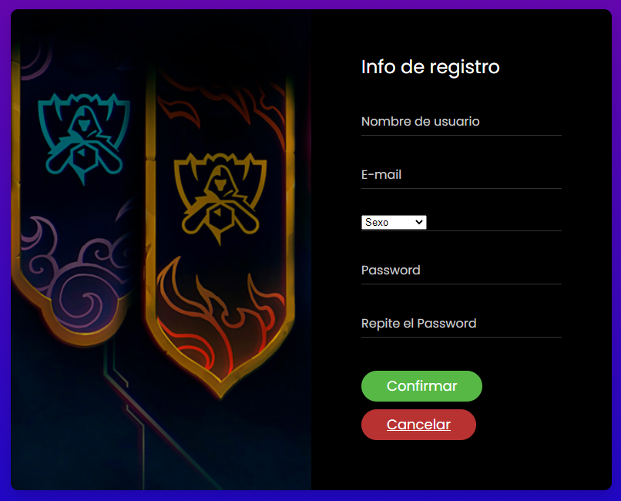

Al iniciar sesión, se le mostrará al usuario su Dashboard, en el cual se le da la bienvenida además de poder desplazarse entre su perfil y los torneos existentes.

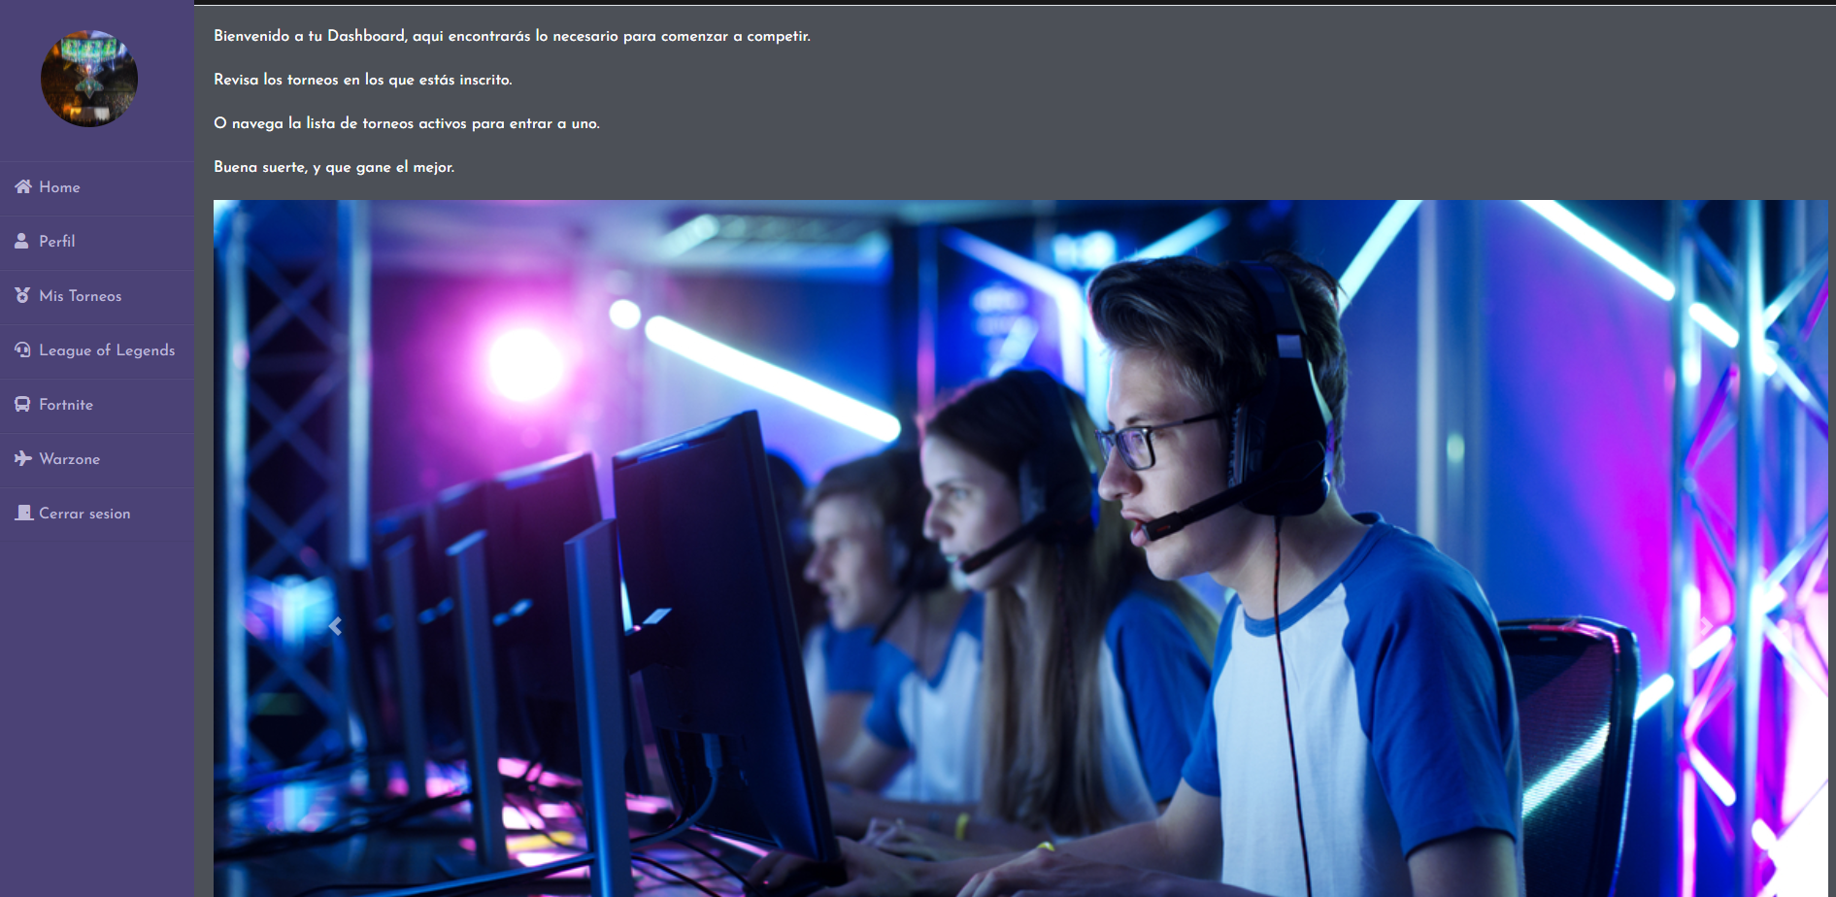

Este apartado le muestra al usuario las opciones existentes, como lo son Home, Perfil, Mis Torneos, League of Legends, Fortnite, Warzone y Cerrar sesión. Home los regresará a la ventana principal, Perfil mostrará los datos del usuario, Mis Torneos mostrará todos los torneos en los que participa el usuario, en caso de participar en ninguno mostrará una alerta, League of Legends, Fortnite y Warzone clasificaran los torneos respectivamente, Cerrar sesión regresará al usuario a la página principal cerrando su sesión.

Al acceder a Perfil mostrará los datos del usuario, además de un botón Editar Perfil, el cual permitirá al usuario cambiar los datos.

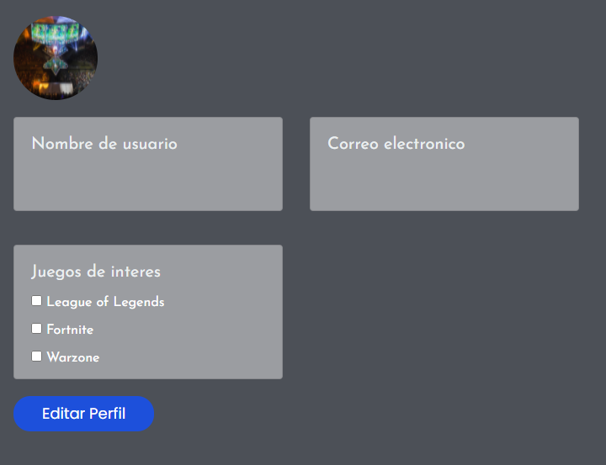

Al acceder al apartado Editar Perfil se mostrarán todos los campos a editar, como los son Cambiar foto lo que permitirá al usuario reemplazar su imagen de perfil, Eliminar foto, lo cual dejará al usuario con una imagen predeterminada, Eliminar Perfil lo cual borrará de forma definitiva el perfil del usuario. Cambiar nombre de usuario permitirá elegir una nueva forma con la que el usuario aparecerá, Cambiar correo electrónico permitirá al usuario reemplazar su correo del usuario, Cambiar juegos de interés permitirá marcar los juegos que le interesan, Cambiar Password permite al usuario cambiar la contraseña de su cuenta, así como se pedirá confirmar la nueva contraseña. Al hacer clic en Confirmar se guardarán los nuevos datos del usuario, al hacer clic en Cancelar se regresará a la sección de Perfil.

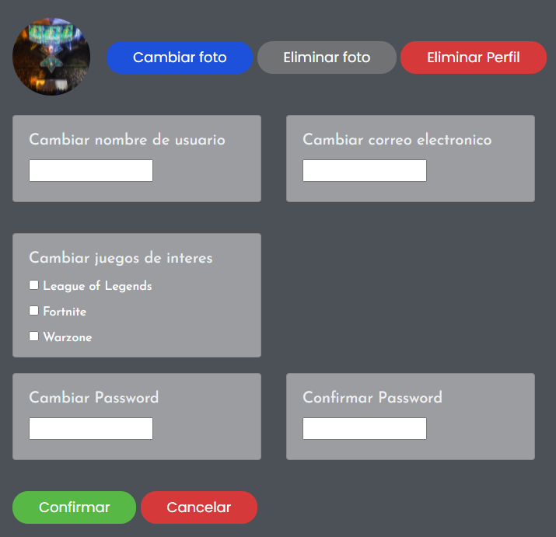

Si es un administrador se mostrará el mensaje de bienvenida, así como sus herramientas Home que le regresará al inicio, Agregar Torneos donde añadirá torneos nuevos, Ver Torneos donde mostrará los torneos existentes y Cerrar sesión, que lo regresará al inicio cerrando su sesión.

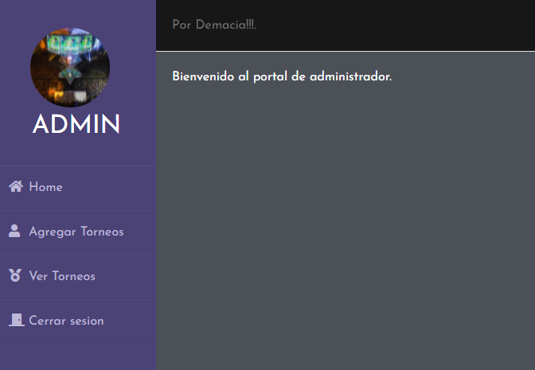

La opción de Agregar Torneo permite agregar un torneo nuevo, empezando por Nombre nuevo torneo, donde se le asignará ese nombre, Juego del Torneo permite elegir el juego del que consistirá el torneo, entre League of Legends, Fortnite y Warzone, Fecha del torneo permite asignar una fecha para el torneo, Tipo de participación permite elegir como participarán los jugadores, ya sea de forma individual, en parejas o escuadrones, Descripción del torneo permite agregar información adicional del torneo y el Máximo Participantes que limitará cuantas personas pueden participar en el torneo. Al hacer clic en Confirmar se guardará este torneo en la base de datos, al hacer clic en Cancelar regresará al administrador a Agregar Torneos.

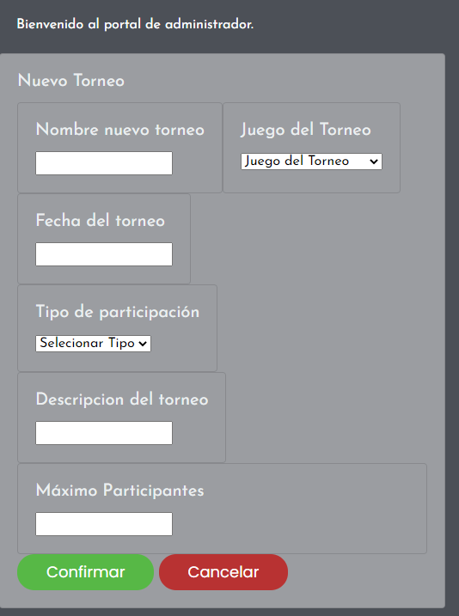

El apartado Torneos disponibles mostrará todos los torneos registrados en la base de datos, en caso de no haber ninguno registrado se mostrará en blanco.

